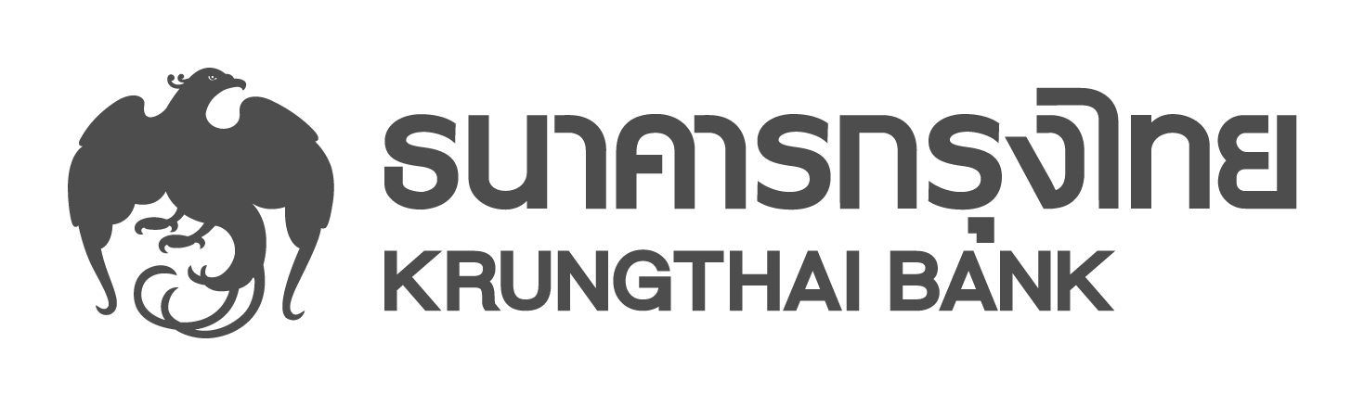
ข่าวประชาสัมพันธ์

กรุงไทยออกมาตรการเร่งด่วนช่วยลูกค้าที่ประสบภัยน้ำท่วม

ธนาคารกรุงไทยออกหลายมาตรการ เพื่อช่วยเหลือลูกค้ารายย่อยและลูกค้า SME ที่ประสบภัยน้ำท่วมในภาคอีสาน โดยลูกค้าสินเชื่อบ้าน ธนาคารไม่คิดดอกเบี้ยและปลอดชำระเงินต้น เป็นเวลา 3 เดือน ส่วนเดือนที่ 4-12 ลดดอกเบี้ยลง 0.25 % ต่อปี สำหรับลูกค้าสินเชื่อบุคคล ให้ลูกค้าพักชำระหนี้เป็นระยะเวลา 3 เดือน หลังจากนั้นให้ปลอดชำระดอกเบี้ยเป็นระยะเวลา 3 เดือน ส่วนลูกค้า SME ที่มีวงเงินกู้ ธนาคารลดดอกเบี้ย ขยายเวลาผ่อนชำระ พักชำระเงินต้น และยกเว้นดอกเบี้ยผิดนัดชำระ
นายผยง ศรีวณิช กรรมการผู้จัดการใหญ่ ธนาคารกรุงไทย เปิดเผยว่า จากเหตุการณ์อุทกภัยในหลายพื้นที่ในภาคตะวันออกเฉียงเหนือ โดยเฉพาะพื้นที่จังหวัดสกลนคร สร้างความเสียหายและส่งผลกระทบต่อลูกค้าและประชาชนนั้น ธนาคารเล็งเห็นถึงความเดือดร้อน จึงได้ออกมาตรการเร่งด่วนเพื่อให้การช่วยเหลือลูกค้าเช่นทุกครั้งที่ผ่านมา โดยลูกค้าสินเชื่อที่อยู่อาศัยและสินเชื่อ Home for Cash ที่ประสบภัยในครั้งนี้ ธนาคารไม่คิดดอกเบี้ยและปลอดชำระเงินต้น เป็นระยะเวลา 3 เดือน รวมทั้งปรับลดอัตราดอกเบี้ยในเดือนที่ 4-12 ลง 0.25% ต่อปี ซึ่งจากสถานการณ์น้ำท่วมหนักในช่วงปลายปีที่แล้ว ธนาคารช่วยเหลือลูกค้าสินเชื่อบ้านรายเดิมของธนาคาร เป็นจำนวนเงินกว่า 1,000 ล้านบาท ทั่วทุกพื้นที่ในประเทศ
สำหรับลูกค้าสินเชื่อบุคคล ธนาคารมีแนวทางการช่วยเหลือบรรเทาความเดือดร้อน โดยพิจารณาให้ลูกค้าพักชำระหนี้เป็นระยะเวลา 3 เดือน หลังจากนั้นให้ปลอดชำระดอกเบี้ยเป็นระยะเวลา 3 เดือน โดยชำระแต่เงินต้นตามเงื่อนไข และขยายระยะเวลาการผ่อนชำระหนี้สูงสุดไม่เกิน 5 ปี โดยเมื่อรวมอายุผู้กู้แล้วต้องไม่เกินเกษียณอายุ
ในส่วนของลูกค้า SME ขนาดกลางและขนาดเล็ก ที่มีวงเงินสินเชื่อเดิม ธนาคารมีมาตรการผ่อนปรน โดยลดอัตราดอกเบี้ยสูงสุด 1% ต่อปี พักชำระเงินต้นสูงสุด 1 ปี รวมทั้งขยายระยะเวลาสัญญาเงินกู้ระยะยาวสูงสุด 1 ปี ในส่วนของเงินกู้หมุนเวียน ธนาคารขยายระยะเวลาชำระหนี้สูงสุด 6 เดือน รวมทั้งไม่คิดดอกเบี้ยผิดนัดชำระสูงสุด 30 วันแรก นอกจากนี้ ธนาคารยังสนับสนุนวงเงินกู้พิเศษอีก เพื่อช่วยเหลือฟื้นฟูกิจการและทดแทนสินทรัพย์ที่เสียหาย โดยสามารถผ่อนชำระนานสูงสุด 5 ปี พักชำระเงินต้นสูงสุด 1 ปี อัตราดอกเบี้ยเริ่มต้นที่ 3.75% ต่อปี ลูกค้าสามารถยื่นขอสินเชื่อได้ถึง 31 ธันวาคมนี้ ที่สำนักงานธุรกิจและสาขา หรือสอบถามเพิ่มเติมที่ศูนย์ลูกค้าสัมพันธ์ โทร. 02-111-1111
นอกจากนี้ ธนาคารกรุงไทย ร่วมกับ บมจ.ทิพยประกันภัย และ บมจ.กรุงไทยพานิชประกันภัย มีมาตรการให้การช่วยเหลือผู้ประสบภัยน้ำท่วมทันทีกับลูกค้าที่ทำประกันอัคคีภัยที่อยู่อาศัยและได้ขยายภัยน้ำท่วม ซึ่งหากได้รับความเสียหายสามารถติดต่อธนาคารกรุงไทย เพื่อรับมาตรการเยียวยาโดยชดใช้เบื้องต้น 5,000 บาท ไม่ต้องรอน้ำลด หากมีข้อสงสัยสามารถติดต่อได้ที่ธนาคารกรุงไทยทุกสาขาทั่วประเทศ และในสัปดาห์นี้ ธนาคารยังได้จัดส่งถุงยังชีพลงไปในพื้นที่ เพื่อนำไปมอบให้กับผู้ประสบภัย รวมทั้งจัดส่งเจ้าหน้าที่ไปสำรวจความเสียหายของลูกค้าในพื้นที่ต่างๆ

ฝ่ายสื่อสารองค์กรและภาพลักษณ์
โทร. 0-2208-4174-7
31 กรกฎาคม 2560

